SỞ GIÁO DỤC VÀ ĐÀO TẠO  THANH HÓA | ĐỀ THI TUYỂN SINH VÀO LỚP 10 THPT  NĂM HỌC 2025 - 2026  MÔN TOÁN  Thời gian làm bài: 120 phút (Không kể thời gian giao đề)  Ngày thi: Ngày tháng năm 2025  Đề gồm có 02 trang, 15 câu
  ĐỀ MINH HỌA

I. PHẦN TRẮC NGHIỆM (2,5 điểm gồm 10 câu, mỗi câu 0,25 điểm)
Câu 1: Phương trình (là ẩn, là tham số) có nghiệm duy nhất khi:
A. B. C. D.
Câu 2: Hệ phương trình có nghiệm là:
A. B. C. D.
Câu 3: Biết đồ thị hàm số đi qua điểm , khi đó giá trị của hệ số là:
A. B. C. D.
Câu 4: Điều kiện xác định của biểu thức là:
A. B. C. D.
Câu 5: Biểu thức (với ) được rút gọn thành:
A. B. C. D.
Câu 6. Đường thẳng nào dưới đây song song với đường thẳng ?
A. . B. . C. . D. .
Câu 7. Cho vuông tại , , . Số đo của bằng
A. . B. . C. . D. .
Câu 8. Công thức tính diện tích mặt cầu bán kính  là
A. 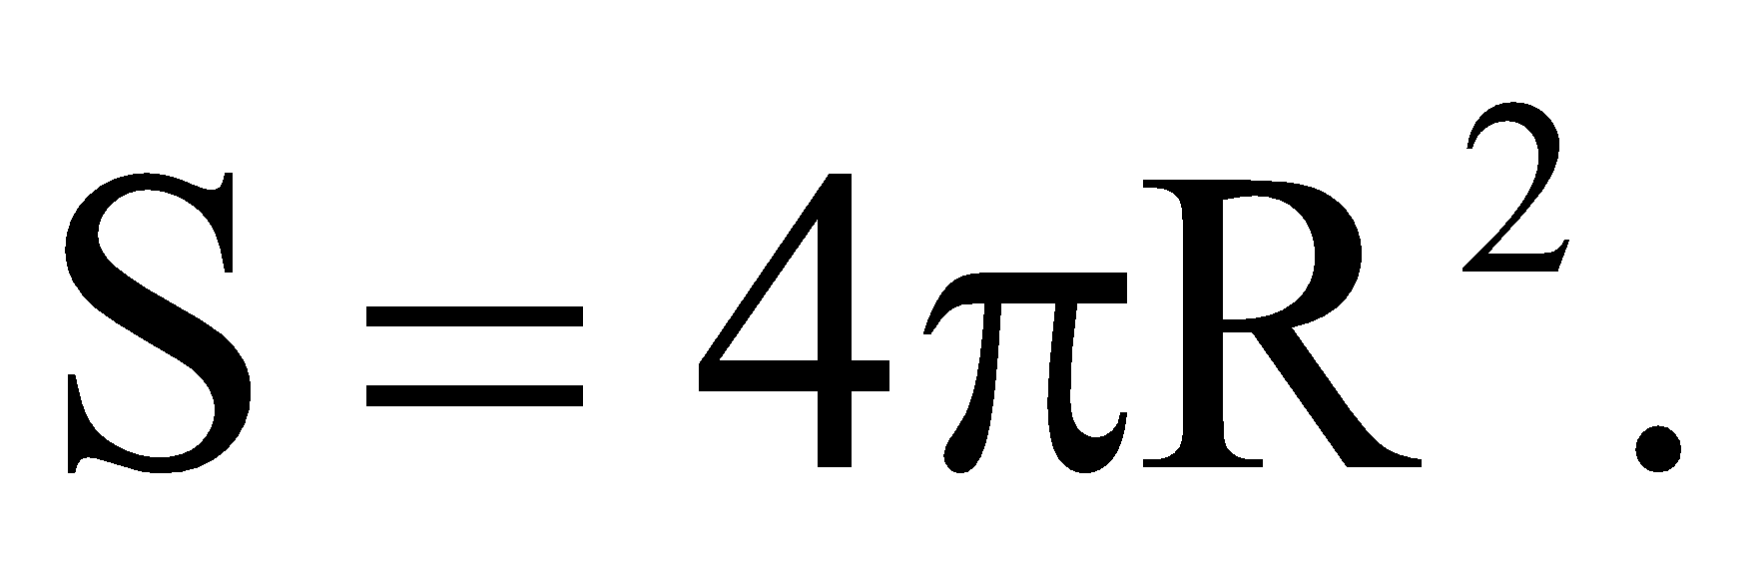 B. 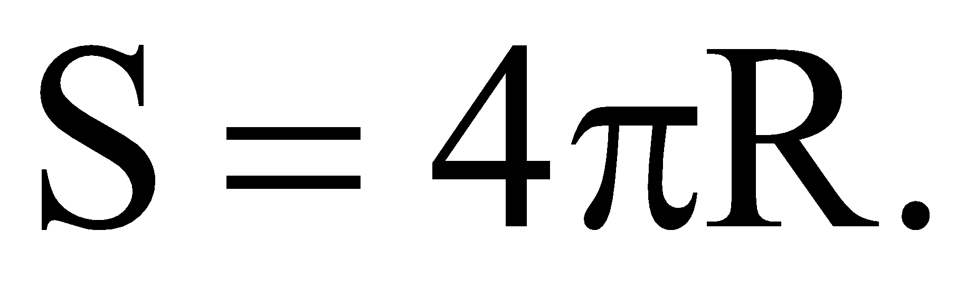 C. 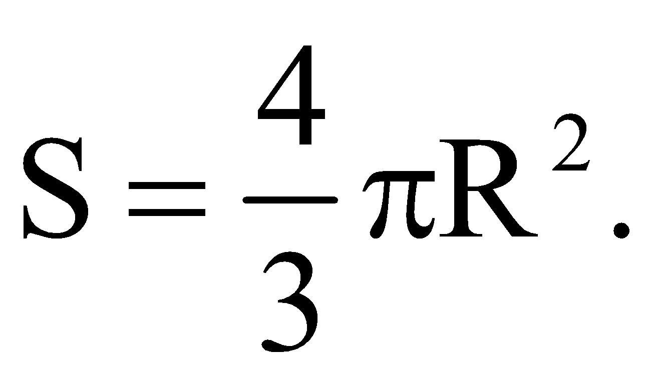 D. 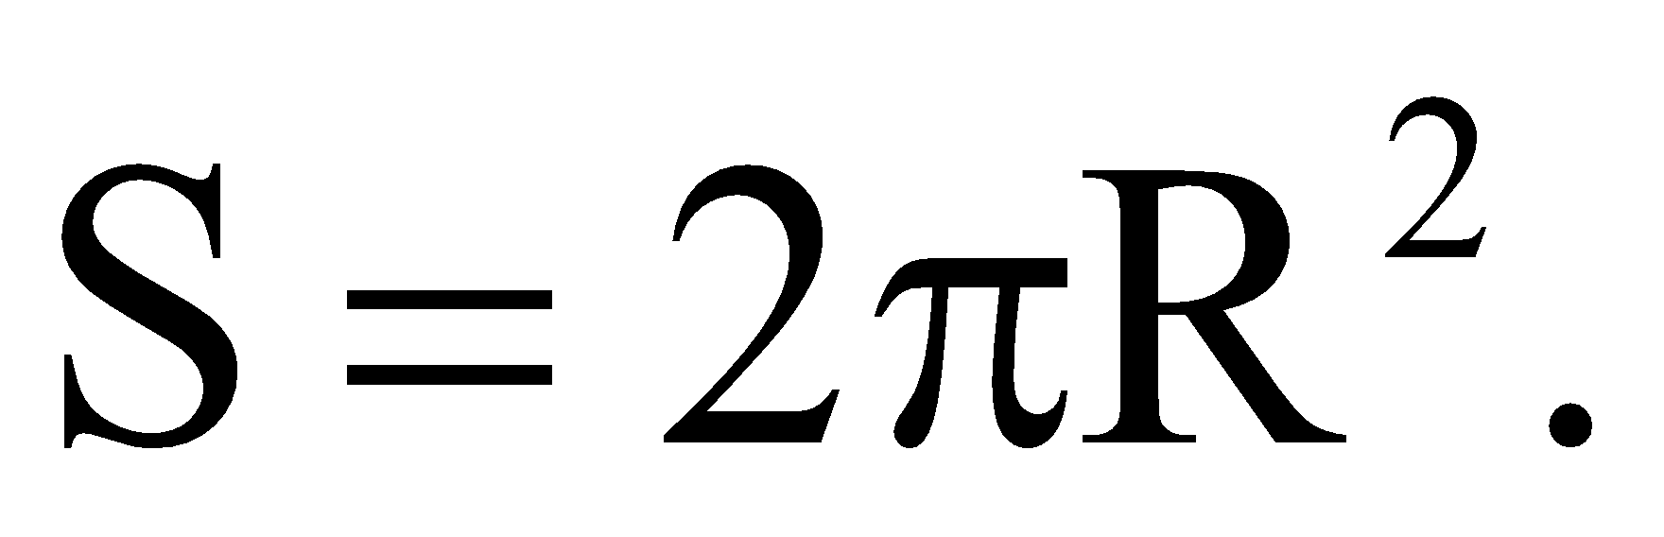
Câu 9: Bảng phân bố tần số sau đây ghi lại số vé không bán được trong 62 buổi chiếu phim:
Lớp | [0; 5) | [5; 10) | [10; 15) | [15; 20) | [20; 25) | [25; 30) | Cộng
Tần số | 3 | 8 | 15 | 18 | 12 | 6 | 62
Hỏi có bao nhiêu buổi chiếu phim có nhiều nhất 19 vé không bán được?
A. 42 B. 43 C. 44 D. 45
Câu 10. Gieo một con xúc xắc. Xác suất để mặt chấm chẵn xuất hiện là?
A. 0,2 B. 0,3 C. 0,4 D. 0,5

II. PHẦN TỰ LUẬN (7,5 điểm; gồm 6 câu, từ câu 11 đến câu 17).
Câu 11. (1,0 điểm) Rút gọn biểu thức sau:
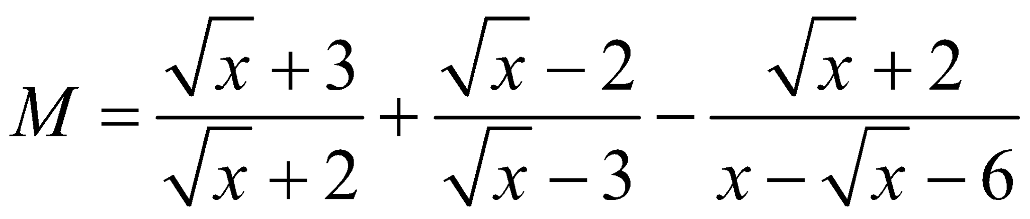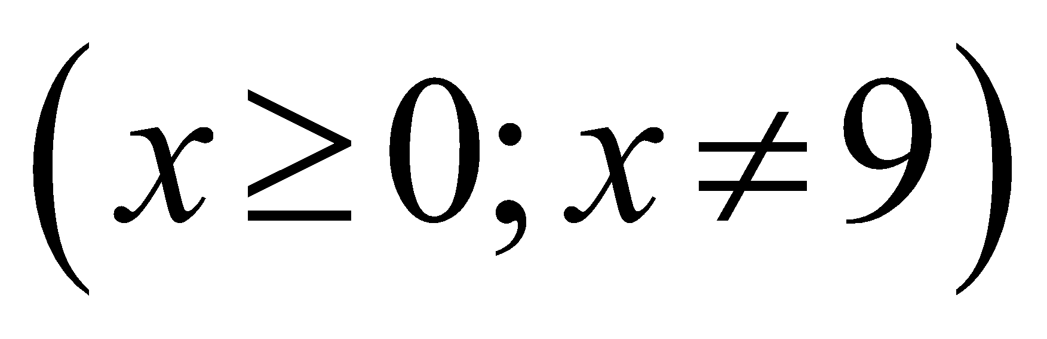
Câu 12.(1,0 điểm) Giải hệ phương trình:
Câu 14. ( 1,5 điểm) Cho phương trình:
- Tìm để phương trình có nghiệm.
- Tìm để phương trình có hai nghiệm thỏa mãn
Câu 15: (1,25 điểm) Một chiếc bánh sinh nhật được thiết kế có hai tầng, tầng phía trên cao , bán kính tầng trên là , tầng phía dưới cao , đường kính tầng dưới là (như hình bên).  a) (0,75 điểm) Tính thể tích của chiếc bánh.  b) (0,5 điểm) Tính diện tích bề mặt để trang trí bánh, biết mặt đáy của bánh sinh nhật không được trang trí ? | 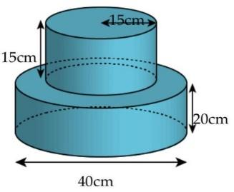
Câu 16 : (2,25 điểm ) Cho nửa đường tròn tâm  đường kính . Trên nửa mặt phẳng bờ , cùng phía với nửa đường tròn vẽ  lần lượt là các tia tiếp tuyến của 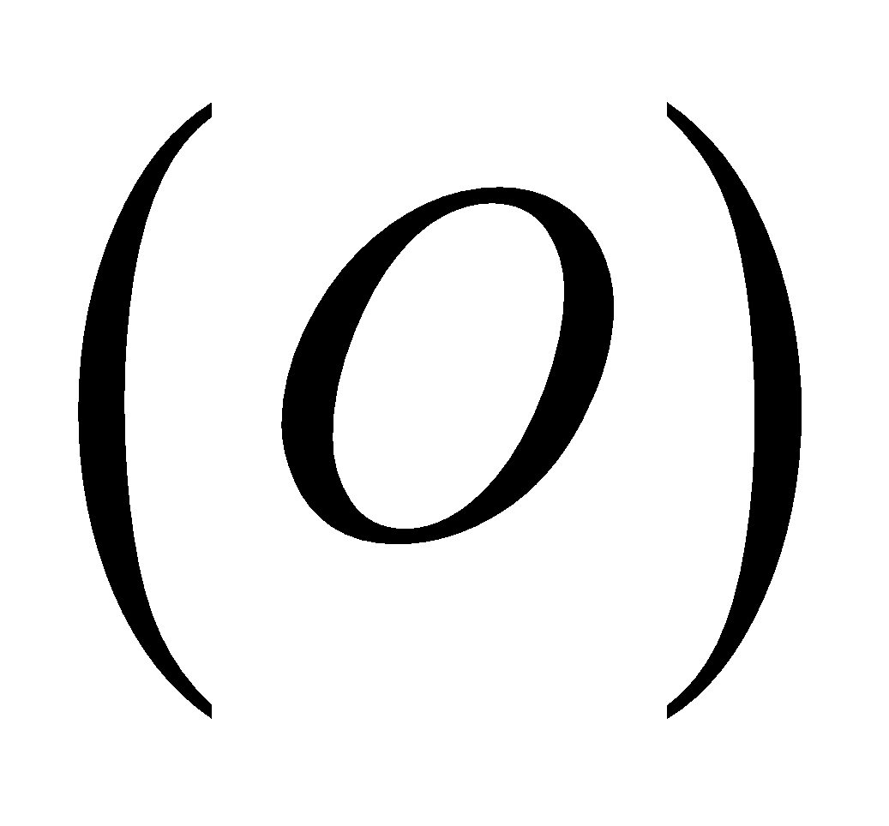tại  và Gọi  là trung điểm của Lấy hai điểm  nằm trên sao cho . Gọi  là hình chiếu vuông góc của lên 
1. Chứng minh tứ giác  nội tiếp.
2. Gọi  lần lượt là giao điểm của  với và  với  Chứng minh 
3. Chứng minh tích AP. BQ không đổi. Xác định vị trí các điểm trên Ax, By sao cho diện tích 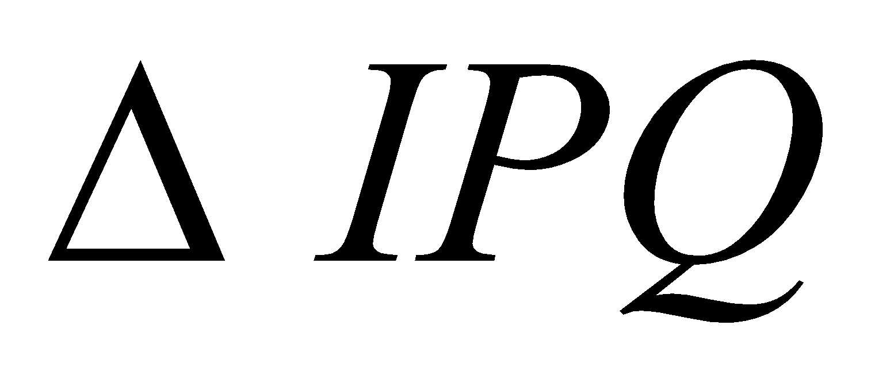 nhỏ nhất.
Câu 17. (0,5 điểm) Cho ba số dương a, b, c thỏa mãn 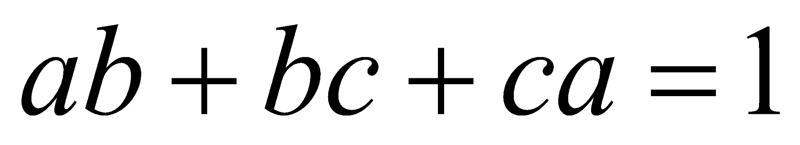.
Chứng minh rằng:
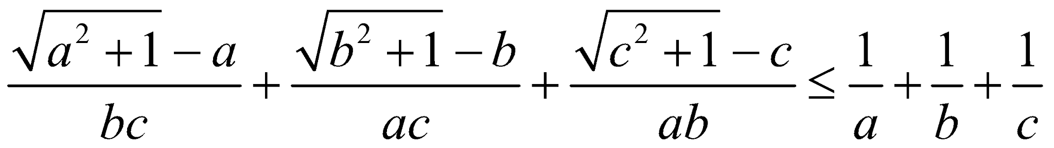

------------ Hết -----------

HƯỚNG DẪN CHẤM
- PHẦN TRẮC NGHIỆM (2,5 điểm )
Mỗi câu trả lời đúng được tính 0,25 điểm

Câu | 1 | 2 | 3 | 4 | 5 | 6 | 7 | 8 | 9 | 10
Đáp án | D | A | C | C | B | B | D | A | C | D
Câu 1: Phương trình (là ẩn, là tham số) có nghiệm duy nhất khi:
A. B. C. D.
Lời giải
Chọn D vì phương trình có nghiệm duy nhất khi hệ số
Câu 2: Hệ phương trình có nghiệm là:
A. B. C. D.
Lời giải
Chọn A vì ta nhân phương trình dưới với 2 sau đó cộng với phương trình trên vế với vế ta được phương trình: suy ra. Với thay vào phương trình suy ra .
Câu 3: Biết đồ thị hàm số đi qua điểm , khi đó giá trị của hệ số là:
A. B. C. D.
Lời giải
Chọn C vì khi thay vào hàm số ta có suy ra
Câu 4: Điều kiện xác định của biểu thức là:
A. B. C. D.
Lời giải
Chọn C vì xác định khi suy ra hay .
Câu 5: Biểu thức (với ) được rút gọn thành:
A. B. C. D.
Lời giải
Chọn B vì với .
Câu 6. Đường thẳng nào dưới đây song song với đường thẳng ?
A. . B. . C. . D. .
Lời giải
Chọn B vì đường thẳng có hệ số so với đường thẳng nên chúng song song với nhau.
Câu 7. Cho vuông tại , , . Số đo của bằng
A. . B. . C. . D. .
Lời giải
Chọn D vì trong tam giác vuông có suy ra
Câu 8. Công thức tính diện tích mặt cầu bán kính là
A. B. C. D.
Lời giải
Chọn A vì diện tích mặt cầu có bán kính là
Câu 9: Bảng phân bố tần số sau đây ghi lại số vé không bán được trong 62 buổi chiếu phim:
Lớp | [0; 5) | [5; 10) | [10; 15) | [15; 20) | [20; 25) | [25; 30) | Cộng
Tần số | 3 | 8 | 15 | 18 | 12 | 6 | 62
Hỏi có bao nhiêu buổi chiếu phim có nhiều nhất 19 vé không bán được?
A. 42 B. 43 C. 44 D. 45
Lời giải
Chọn C vì tổng số buổi có nhiều nhất 19 vé không bán được là
Câu 10. Gieo một con xúc xắc. Xác suất để mặt chấm chẵn xuất hiện là?
A. 0,2 B. 0,3 C. 0,4 D. 0,5
Lời giải
Chọn D vì mặt xuất hiện chấm chẵn là: 2 chấm, 4 chấm, 6 chấm. Xác suất xuất hiện các chấm này là:
- PHẦN TỰ LUẬN (7,5 điểm: gồm 7 câu)
Câu | Nội dung | Điểm
11 | Rút gọn biểu thức sau: | 1,0
11 | Với ta có:  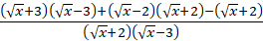  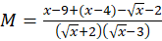 | 0,25
11 | 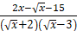  Vậy với thì 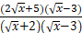 | 0,25  0,25  0,25
12 | Giải hệ phương trình: | 1,0
12 | Nhân phương trình thứ nhất với 2 rồi cộng với phương trình thứ hai ta được:  Suy ra . Thay vào phương trình thứ nhất ta có:  Suy ra .  Vậy hệ phương trình có nghiệm | 0,25  0,25  0,25  0,25
13 | Cho phương trình:  a) Tìm để phương trình trên có hai nghiệm phân biệt.  b) Tìm để phương trình có hai nghiệm phân biệt thỏa mãn : | 1,5
13 | a) Do a = 1  0 phương trình đã cho là phương trình bậc hai có  = (2m +1)² –4.2m = 4m² +4m + 1 – 8m  = 4m² – 4m + 1 = (2m – 1)²  Để phương trình luôn có hai nghiệm phân biệt thì . | 0,75
13 | b) Từ câu a) ta có với phương trình có hai nghiệm phân biệt . Theo định lý Viet ta có  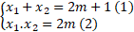  Vì là nghiệm của phương trình nên  Ta có ( ĐK: )  Mà suy ra :  Suy ra (3).  Từ (1) và (3) ta được: 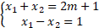  Thay vào (2) ta được:  . Suy ra (t/m) hoặc (t/m)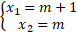  Vậy ; | 0,25  0,25  0,25
15 | Một chiếc bánh sinh nhật được thiết kế có hai tầng, tầng phía trên cao , bán kính tầng trên là , tầng phía dưới cao , đường kính tầng dưới là (như hình bên).  a) Tính thể tích của chiếc bánh.  b) Tính diện tích bề mặt để trang trí bánh, biết mặt đáy của bánh sinh nhật không được trang trí ? | 1,25
15 | a) Thể tích của chiếc bánh bằng tổng thể tích của tầng bánh phía trên và tầng bánh phía dưới :  Vậy thể tích chiếc bánh là 35717,5 | 0,25  0,25  0,25
15 | b) Diện tích phần bánh được trang trí bằng tổng diện tích được trang trí của tầng bánh phía trên ( không tính diện tích đáy dưới) và diện tích được trang trí của tầng bánh phía dưới ( không tính diện tích đáy dưới và phần hình tròn tiếp xúc với tầng bánh phía trên)  Vậy diện tích phần trang trí của chiếc bánh là 5181 . | 0,25  0,25  0,25
16 | Cho nửa đường tròn tâm đường kính . Trên nửa mặt phẳng bờ , cùng phía với nửa đường tròn vẽ lần lượt là các tia tiếp tuyến của tại và Gọi là trung điểm của Lấy hai điểm nằm trên sao cho . Gọi là hình chiếu vuông góc của lên  1. Chứng minh tứ giác nội tiếp.  2. Gọi lần lượt là giao điểm của với và với Chứng minh  3. Chứng minh tích AP. BQ không đổi. Xác định vị trí các điểm trên Ax, By sao cho diện tích nhỏ nhất.  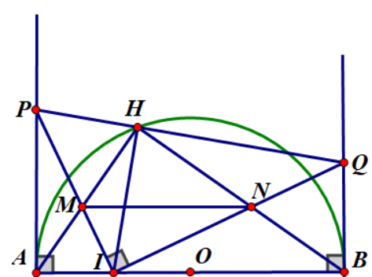 | 2,25
16 | 1. Chứng minh tứ giác nội tiếp.  Vì là tiếp tuyến của đường tròn tại A nên hay tam giác vuông tại A.  Vậy 3 điểm cùng thuộc đường tròn có tâm là trung điểm của cạnh và bán kính là . (1)  Tương tự ta cũng chứng minh được 3 điểm cùng thuộc đường tròn có tâm là trung điểm của cạnh và bán kính là . (2)  Từ (1) và (2) suy ra 4 điểm cùng thuộc một đường tròn hay tứ giác nội tiếp được. | 0,25  0,25  0,25  0,25
16 | 2. Gọi lần lượt là giao điểm của với và với Chứng minh  Từ câu 1) ta cólà tứ giác nội tiếp suy ra (2 góc nội tiếp cùng chắn )  Tương tự ta cũng có là tứ giác nội tiếp  Suy ra (2 góc nội tiếp cùng chắn )  mà nên suy ra và tứ giác nội tiếp.  Do đó mà suy ra  mà 2 góc này ở vị trí đồng vị nên MN//AB. | 0,25  0,25  0,25
16 | Ta có ( g-g)  Suy ra: nên không đổi.  Dấu “=” xảy ra khi .  Vậy diện tích tam giác đạt GTNN bằng 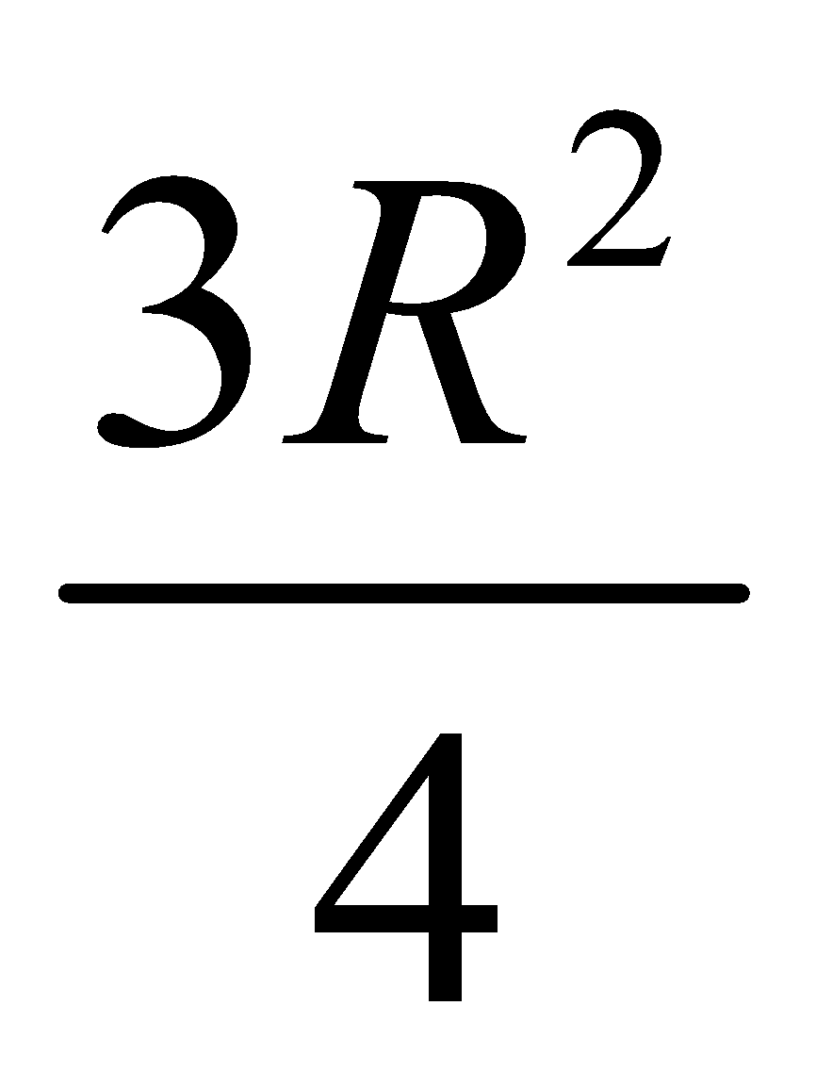 khi . | 0,25  0,25
17 | Cho ba số dương a, b, c thỏa mãn .  Chứng minh rằng: | 0,5
17 | Ta luôn có  Do đó  Áp dụng bất đẳng thức Cauchy ta có  Chứng minh tương tự ta cũng có:  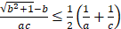 Cộng theo vế các bất đẳng thức trên ta được:  Dấu “ = ” xảy ra khi . | 0,25  0,25

